ВВЕДЕНИЕ.

Постоянно, отправляя в школу, наши родители нас предостерегают:
«Будьте внимательными на улице, смотрите налево, затем направо, переходя дорогу…». Конечно, они абсолютно правы. Но такие предостережения больше вызывают боязнь. А боязнь нередко сопровождается неосмотрительностью, невнимательностью. В детях надо воспитывать уважение к улице, а не страх перед ней.
Каждый пешеход должен уметь свободно ориентироваться в потоке движения, знать, что делают автомобиль, мотоцикл, автобус. На улице раздумывать некогда, выполнять правила дорожного движения надо автоматически. Чтобы добиться этого, каждый пешеход обязан контролировать себя на улице, пока правильное поведение не войдёт в привычку. Улица требует от каждого высокой культуры поведения.
Знаки, сигналы светофора – своеобразный язык дорог. Они подсказывают водителю и пешеходу о том, что следует сделать, чего остерегаться, как вести себя на дороге. Водителям надо обязательно знать дорожные знаки, но и пешеходы должны знать их значения. Хотя некоторые пешеходы дорожные знаки даже и не замечают. Поэтому мы и решили исследовать эту проблему.

Цель работы:
Изучить дорожные знаки на территории 5 микрорайона г. Стрежевого для обеспечения безопасности пешеходов, живущих в данном микрорайоне.

Задачи:
- Изучить по литературным источникам основные положения правил дорожного движения.
- Изучить территорию 5 мкр г. Стрежевого по плану.
- Посчитать количество дорожных знаков на данной территории.
- Провести тестирование среди учащихся 3 классов на тему «Как мы знаем дорожные знаки»
- Взять интервью у прохожих на тему «Довольны ли они безопасностью движения в 5 мкр.»
- Пронаблюдать как водители и пешеходы соблюдают правила дорожного движения возле школы № 7.
- Выявить места опасные для жизни пешеходов.

Гипотеза исследования.

Мы предполагаем, что в результате данной работы мы познакомимся со значением дорожных знаков, которые встречаются на территории 5 мкр, а также пронаблюдаем соблюдение требований дорожных знаков, как для водителей, так и для пешеходов.

Методика работы.

1.Поисковая деятельность.
В марте 2009 года мы нашли и изучили теоретический материал по данной теме в школьной библиотеке и в сети Интернет.

2. Изучение плана города.
14 марта 2009 года мы изучили план города. (см. рис. 1)

3. Исследование территории.
17 марта 2009 года мы обошли всю территорию нашего микрорайона и подсчитали количество дорожных знаков.

4. Тестирование.
18 марта 2009 года мы провели тестирование среди учащихся 3-х классов нашей школы на тему: «Как мы знаем дорожные знаки», чтобы выяснить знают ли ученики значения дорожных знаков. Для этого каждому ученику была предложена анкета с двумя заданиями (см. рис. 2):
- Соотнесите знаки и их значения.
- Обведите карандашом запрещающие знаки.

5. Интервью.
18 марта 2009 года мы взяли интервью у прохожих возле школы № 7. Мы задавали два вопроса:
1. Умеете ли вы читать дорожные знаки?
2. Нужны ли в 5 мкр дополнительные дорожные знаки?

6. Наблюдение.
18 марта 2009 года в районе школы № 7 мы установили наблюдение возле знаков «Пешеходная дорожка» и «Въезд запрещён», чтобы выяснить как «работают» эти знаки.

7. Обсуждение проблемы в классе.
19 марта 2009 года мы обсудили проблемы в классе и наметили план наших дальнейших действий.

Результаты работы.

1.Поисковая деятельность.

Из Интернет-источников и правил дорожного движения Российской Федерации мы изучили значения дорожных знаков.

2. Изучение плана города.
14 марта 2009 года мы изучили план города и определили границы 5 микрорайона.

3. Исследование территории.
17 марта 2009 года мы обошли всю территорию нашего микрорайона и подсчитали количество дорожных знаков.
На территории 5 мкр находится 6 светофоров и 54 знака

Предупреждающие знаки

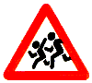
Дети
1 знак. Он находится в районе музыкальной школы.

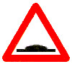
Искусственная неровность
3 знака. Они находятся возле ЦДОД и около церкви.

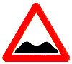
Неровная дорога
1 знак. Он находится около церкви.

Знаки приоритета

Уступите дорогу
5 знаков. Они находятся на выездах из микрорайона.

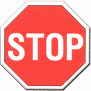
Движение без остановки запрещено
1 знак находится по улице Коммунальной.

Ещё 2 знака «Главная дорога» находятся на перекрёстках.

Запрещающие знаки

Въезд запрещен
5 знаков. Они расположены около школы № 7, общежития № 68, ГУО и КДН


Движение запрещено
5 знаков. Они находятся на территории рынка и около администрации города

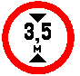
Ограничение высоты
1 знак. Он расположен по улице Ермакова.

Обгон запрещен
1 знак находится по улице Коммунальной.
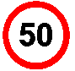
Ограничение максимальной скорости
4 знака. Один с максимальной скоростью 5км/ч около церкви, 20 км/ч – возле ЦДОД, 2 знака – 40 км/ч по улице Коммунальной

Остановка запрещена
2 знака по улице Коммунальной и по улице Строителей.

Движение грузовых автомобилей запрещено
2 знака в районе магазина «Глория»

Информационно-указательные знаки
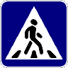
Пешеходный переход
13 знаков по всей территории микрорайона.

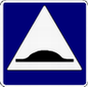
Искусственная неровность
1 знак по улице Строителей.

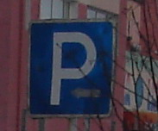
Место стоянки.
2 знака по улице Коммунальной и по улице Строителей.

Предписывающие знаки
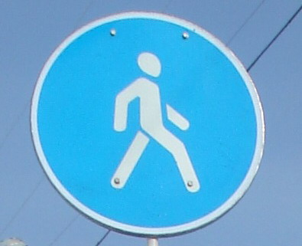
Пешеходная дорожка
5 знаков. 4 возле школы № 7, один – на рынке.

4.Тестирование.
18 марта 2009 года мы провели тестирование среди учащихся 3-х классов нашей школы на тему: «Как мы знаем дорожные знаки». Обработав тесты, мы выяснили, что соотнести значения дорожных знаков с символом могут в 3 «А» классе – 75%, в 3 «Б» классе – 70 %, в 3 «В» классе – 74%. Распознать запрещающие знаки могут в 3 «А» классе – 56%, в 3 «Б» классе – 34 %, в 3 «В» классе – 42%. (см. рис. 3)

5. Интервью.
18 марта 2009 года мы с 12-00ч. до 13-00ч. опрашивали прохожих возле школы № 7. Мы задавали два вопроса:
1. Умеете ли вы читать дорожные знаки?
2. Нужны ли в 5 мкр дополнительные дорожные знаки?
Было опрошено 20 человек, 5 из них не захотели отвечать на вопросы. На первый вопрос все ответили положительно. По второму вопросу были такие предложения: 1 человек сказал, что надо установить знак «пешеходный переход» около дома №517. Мы проверили - такой знак там есть. Двое предложили установить знаки возле церкви. Там тоже есть предупреждающие знаки. Пятеро просили обратить внимание на дорогу по улице Буровиков возле магазина «Десантник». Там действительно нет знака, а ребята, живущие в 3ГГ, в этом месте ежедневно переходят дорогу в школу. 7 человек сказали, что необходим знак возле магазина «Берёзка».

6. Наблюдение.
18 марта 2009 года в районе школы № 7 мы установили наблюдение возле знаков «Пешеходная дорожка» и «Въезд запрещён» с 13-00ч. до 14-00ч., так как в это время заканчиваются уроки 1 смены и начинает свою работу 2 смена. В течение часа 5 легковых машин нарушили правила дорожного движения: одна из них въехала на территорию школы под знак «Въезд запрещён», а 4 машины проехали по дороге, где разрешено только пешеходное движение.

Время наблюдения | Номера машин | Характер нарушения
13-08 | О141кт | Пешеходная дорожка
13-12 | О559см | Пешеходная дорожка
13-43 | О305еу | Пешеходная дорожка
13-45 | М892вк | Въезд запрещён
13-54 | В624те | Пешеходная дорожка

7. Обсуждение проблемы в классе.
19 марта 2009 года мы обсудили проблемы в классе и сделали выводы.

Выводы.

- Мы познакомились со значением дорожных знаков.
- Тестирование среди учащихся 3-х классов показало, что ребята недостаточно хорошо знают значения дорожных знаков.
- По наблюдениям мы заметили, что в нашем микрорайоне недостаточно дорожных знаков.
- Беседы с прохожими подтвердили наши наблюдения, в 5 микрорайоне нужны некоторые дорожные знаки для безопасности пешеходов.
- Мы выявили опасные участки дороги, где нет знаков: по улице Буровиков возле магазина «Десантник», возле магазина «Берёзка» и между домами по улице Строителей №59 и № 53, где мы часто переходим дорогу всем классом, когда идём в ЦДОД.
- Мы сравнили наши результаты с гипотезой. И пришли к такому выводу: что не все водители соблюдают требования дорожных знаков, находящихся на территории школы № 7.

Предложения.

- Мы рекомендуем всем ребятам изучить правила дорожного движения.
- Мы предлагаем сотрудникам ГИБДД установить дополнительные знаки:
В районе магазина «Берёзка» - знаки «Искусственная неровность».
По улице Буровиков возле магазина «Десантник» - знак «Пешеходный переход»
Между домами по ул. Строителей № 59 и № 53 – Знак «Жилая зона»
- Результаты своей проектной работы мы передадим работникам ГИБДД.

Город, в котором
С тобою живём,
Можно по праву
Сравнить с букварём.

Азбукой улиц,
Проспектов, дорог
Город даёт нам
Всё время урок.

Вот она, азбука, -
Над головой:
Знаки развешаны
Вдоль мостовой.

Азбуку города
Помни всегда,
Чтоб не случилась
С тобою беда.

Литература.

- Коптяева А.Н. «Ребёнок и дорога», изд-во НТЛ, 2006г.
- Максиняева М. Р. «Занятия по ОБЖ с младшими школьниками», изд-во ООО «ТЦ Сфера», 2002г.
- «Правила дорожного движения Российской Федерации», справочное издание, ООО «издательство «Эксмо», 2008 г.
- Рублях В.Э., Овчаренко Л.Н. «Изучение правил дорожного движения в школе», изд-во «Просвещение», 1981г.
- Интернет-источники.

Приложения.

Рис. 1. План 5 микрорайона г. Стрежевого

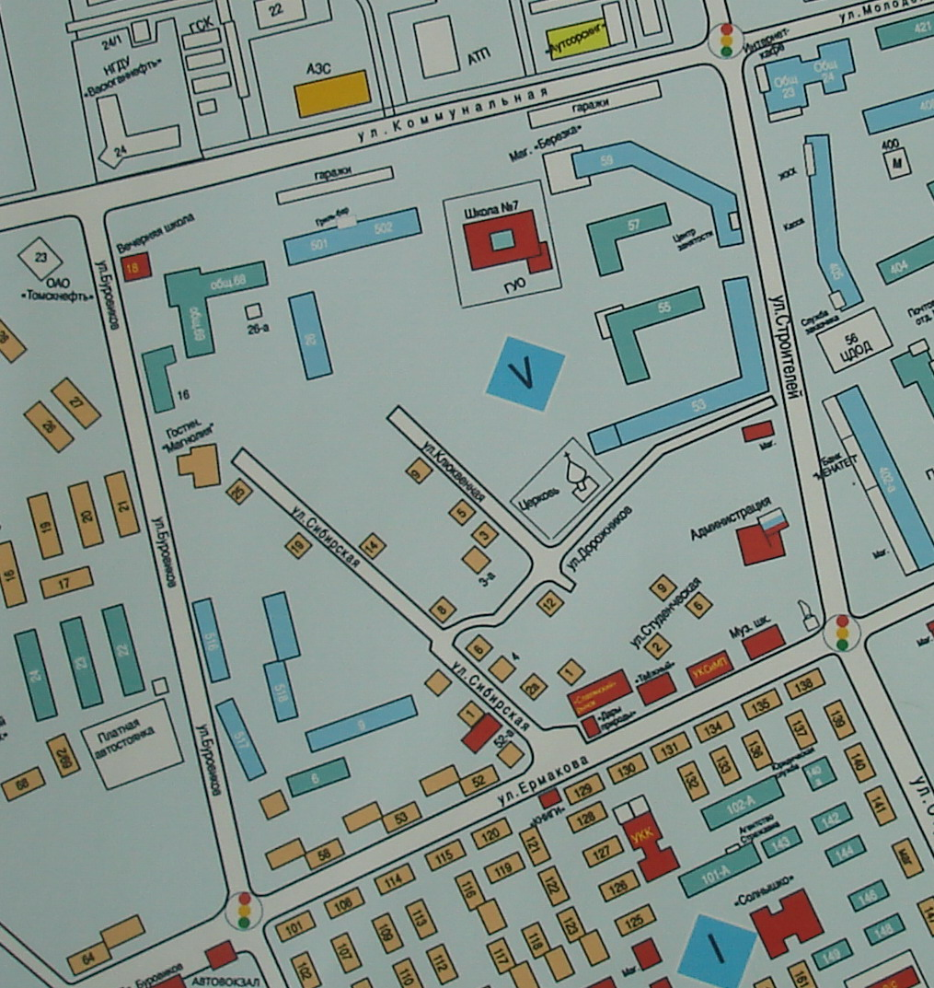

Рис. 2.
Тест «Как мы знаем дорожные знаки»
- Соотнесите знаки и их значения.
- Обведите карандашом запрещающие знаки.

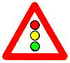

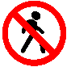

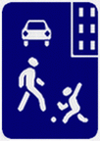

Дети

Светофорное регулирование

Въезд запрещён

Движение запрещено

Движение
пешеходов запрещено

Пешеходный переход

Жилая зона

Искусственная неровность

Движение на велосипедах запрещено

Остановка запрещена

Уступите дорогу

Движение без остановки
Запрещено

Пункт первой медицинской помощи

Пункт питания





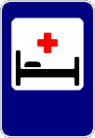

Рис. 3

Мы благодарим за вклад в нашу проектную работу:

Учеников 3 «А» класса:

Алтухову Диану
Егорову Александру
Кривошеину Виталину

